Pracovní list je určen žákům 4. ročníku. Žáci rozlišují slovní druhy ohebné a neohebné. Správně zařadí slovo ke konkrétnímu slovnímu druhu. U podstatných jmen určí rod, číslo a pád, u sloves určí osobu, číslo a čas.

Slovní druhy

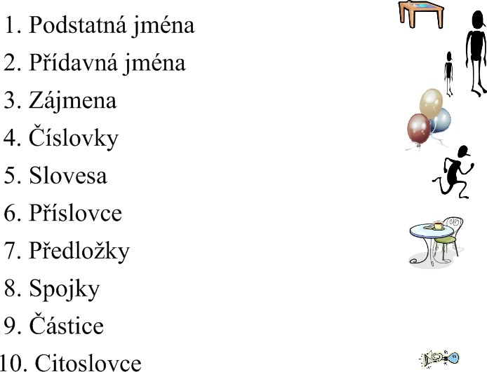

Doplň k slovním druhům následující slova:

my, tři, hezky, ale, kéž, crr, stojí, stůl, malý, pod, doma
- Přečti si text
Vyniknout ve sportu není tak těžké, máte-li trochu nadání. Stačí poctivě trénovat tak tři nebo čtyři hodiny denně a vydržet to několik let. Zda ten talent máte, to vám nejspíš poví odborný trenér. Nemáte-li, nevadí. Budete zkrátka trénovat s dvojnásobným úsilím. Však ono to půjde – byť třeba ne tak rychle. Oh – málem bychom zapomněli na to nejdůležitější: musíte mít pevnou vůli. To už jistě slyšel každý sportovec.

- Podle přehledu na předchozí straně vypiš deset slovních druhů a správně přiřaď vždy jedno slovo z předchozího textu

1. ……………………………………… 2. ……………………………………

3. ……………………………………… 4. ……………………………………

5.…………………………………….… 6. …………………………………....

7. ……………………………………… 8. ……………………………………

9. ……………………………………... 10. ……………………………………

- U podstatných jmen z textu urči rod, číslo a pád.

 | rod | číslo | pád
talent
úsilím
vůli

- U sloves z textu urči osobu číslo a čas.

 | osoba | číslo | čas
budete trénovat
slyšel

Slova na následujících dvou listech rozstříhej a správně roztřiď.

slova ohebná slova neohebná

slovesa přídavná jména příslovce předložky částice podstatná jména zájmena
citoslovce číslovky spojky
auto babička pes psaní

milá bílý těžké staré můj oni já všichni jedna třetí sto dvoje běžel jelo číst vaří dnes málo do na a
nebo ach haf ať kéž

KONTROLA

Slovní druhy

Podstatná jména - stůl
- Přídavná jména – malý
- Zájmena – my
- Číslovky – tři
- Slovesa – stojí
- Příslovce – doma
- Předložky - pod
- Spojky – ale
- Částice – kéž
- Citoslovce - crr

- Přečti si následující text

Vyniknout ve sportu není tak těžké, máte-li trochu nadání. Stačí poctivě trénovat tak tři nebo čtyři hodiny denně a vydržet to několik let. Zda ten talent máte, to vám nejspíš poví odborný trenér. Nemáte-li, nevadí. Budete zkrátka trénovat s dvojnásobným úsilím. Však ono to půjde – byť třeba ne tak rychle. Oh – málem bychom zapomněli na to nejdůležitější: musíte mít pevnou vůli. To už jistě slyšel každý sportovec.

- Podle přehledu na předchozí straně vypiš deset slovních druhů a správně přiřaď vždy jedno slovo z předchozího textu

podstatná jména – sportu, přídavná jména – těžké zájmena – ono, číslovky – tři
slovesa – půjde, příslovce – denně předložky – na, spojky – a
částice – ne, citoslovce - oh

- U podstatných jmen urči rod, číslo a pád.

 | rod | číslo | pád
talent | mužský neživ. | jednotné | 4.
úsilím | střední | jednotné | 7.
vůli | ženský | jednotné | 4.

- U sloves urči osobu číslo a čas.

 | osoba | číslo | čas
budete trénovat | 2. | množné | budoucí
slyšel | 3. | jednotné | minulý

